Académie d'AMIENS Baccalauréat ES - Session 2015 | Epreuve orale de Sciences économiques et sociales (Enseignement de spécialité « ECONOMIE APPROFONDIE » : coefficient 9) | N° du sujet : 15c9-321.2
Durée de la préparation : 30 minutes | Le candidat s’appuiera sur les 2 documents pour répondre à la question principale.  Les questions complémentaires 2 et 3 porteront sur l’enseignement de spécialité | Durée de l'interrogation : 20 minutes
Thème de la question principale : Comment s’articulent marché du travail et gestion de l’emploi ?
Question principale (sur 10 points) : En quoi le salaire d’efficience est-il une réponse efficace aux problèmes d’asymétries d’information sur le marché du travail ?
Questions complémentaires (sur 10 points) :
1) Montrez qu’il existe une corrélation positive entre le SMIC et la productivité. (Document 2). (4 points)
2) Comment les comportements mimétiques peuvent-ils déstabiliser les marchés financiers ? (3 points)
3) Quelles sont les limités d’un système de retraite par capitalisation ? (3 points)

DOCUMENT 1
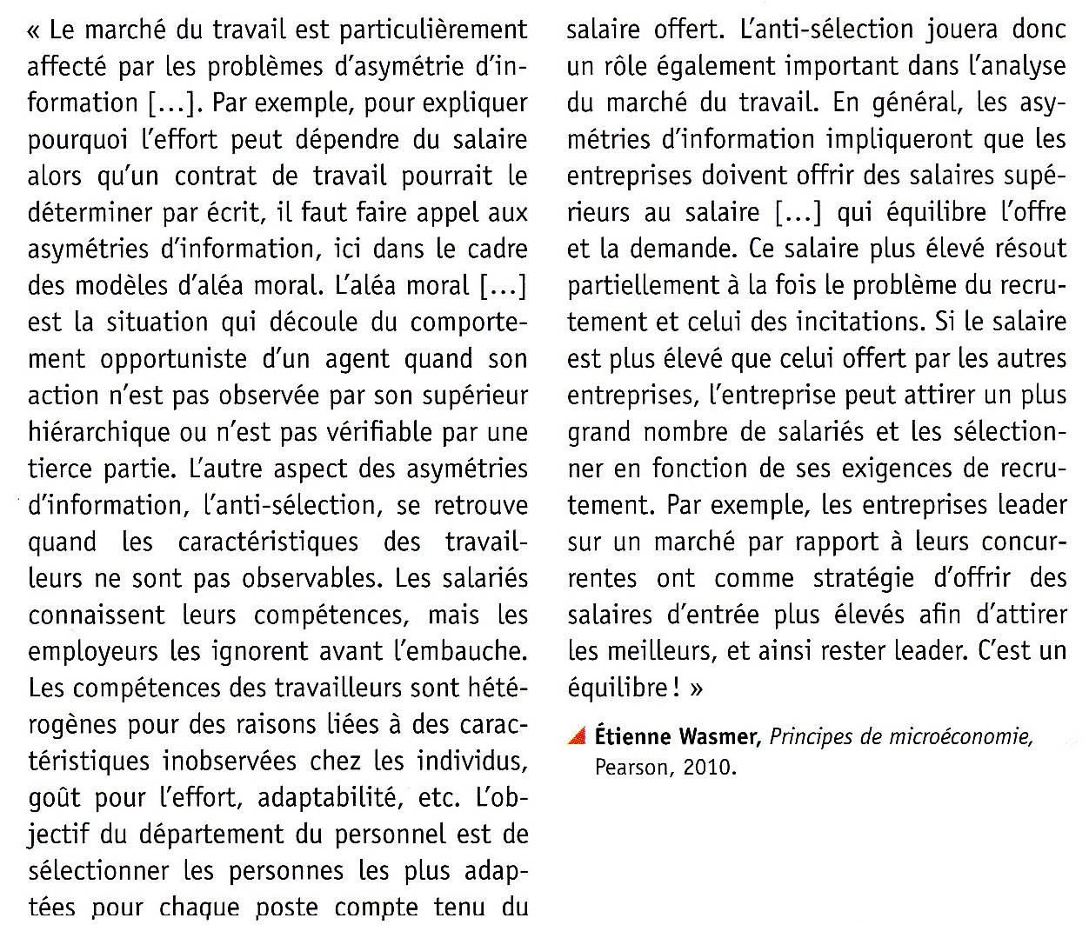

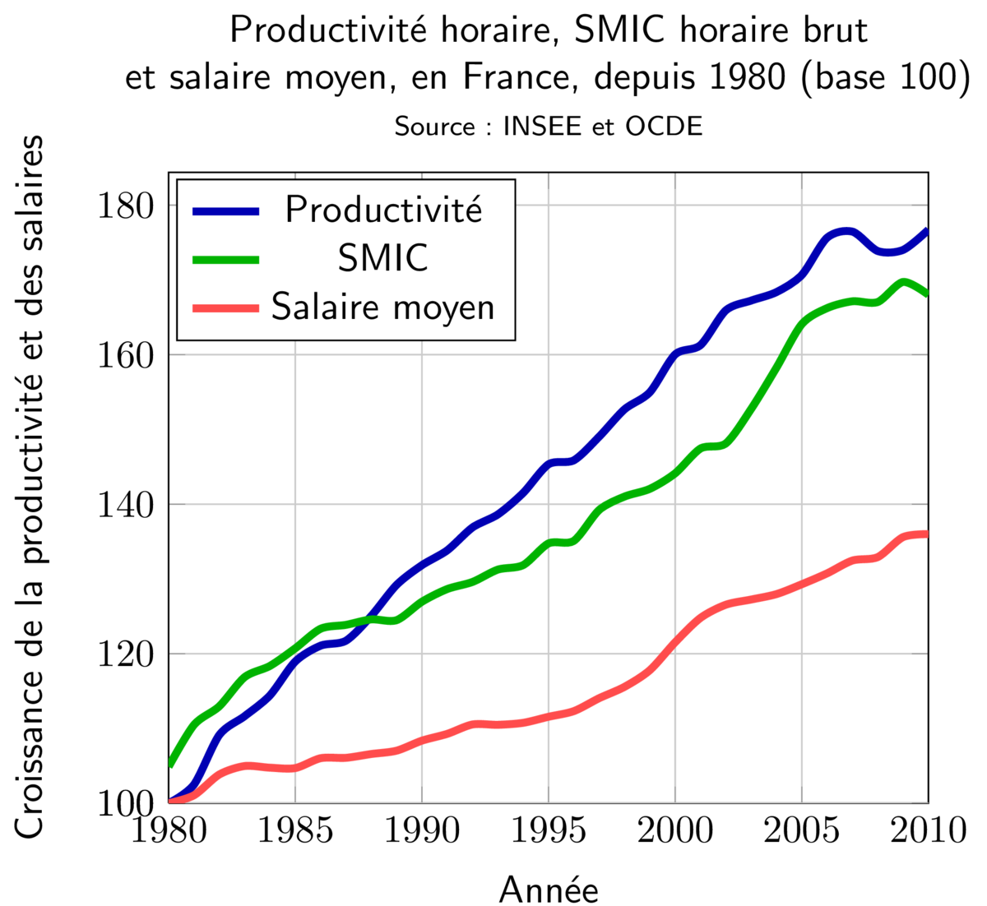
DOCUMENT 2

